附件2

课题申报及评审管理系统V1.0申报单位系统操作手册

2023年 3月29日
目录
1、系统访问所需环境 3
1.1浏览器要求 3
1.2系统要求 3
1.3访问方式 3
2、系统操作指南 3
2.1单位已有账号登录 3
2.2单位没有账号注册 3
2.3退出登录 4
2.4更改密码 4
2.5立项资料查看详情 5
2.6立项资料单个审核 6
2.7立项资料批量审核 7
2.8查看单位审核过的立项 8
2.9本单位用户添加 9
3.0用户批量导入 10
3.1注册用户审核 10

1、系统访问所需环境

1.1浏览器要求
360极速版、edge浏览器、火狐浏览器、搜狗浏览器、chrome浏览器

1.2系统要求
支持【1.1】中浏览器运行的系统，如：win10 win11等

1.3访问方式
通过浏览器打开地址：http://111.63.208.196:8009/#/login

2、系统操作指南

2.1单位已有账号登录
通过浏览器打开地址：http://111.63.208.196:8009/#/login；系统会自动进入到登录页面，在登录页面左侧可查看公告、右侧为登录模块。在登录模块选择【单位登录】输入单位全称选择对应单位、再输入密码（默认密码：123456）和验证码即可完成登录，默认密码要进行即时修改。
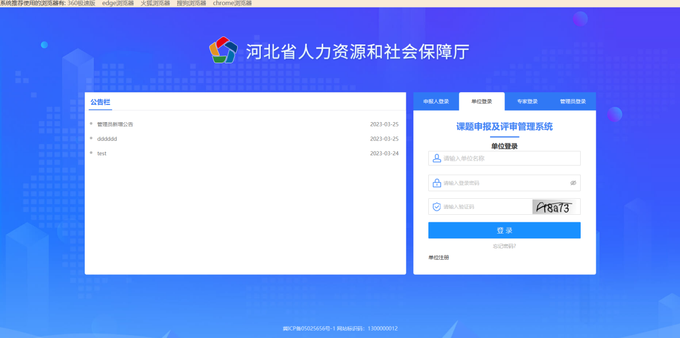
图2-1

2.2单位没有账号注册
在登录界面的登录模块选择【单位登录】点击【单位注册】，进入到【单位注册】界面，填写完整的信息后进行注册。注：单位注册完成后，需经厅里管理员进行审核后方可登录系统。
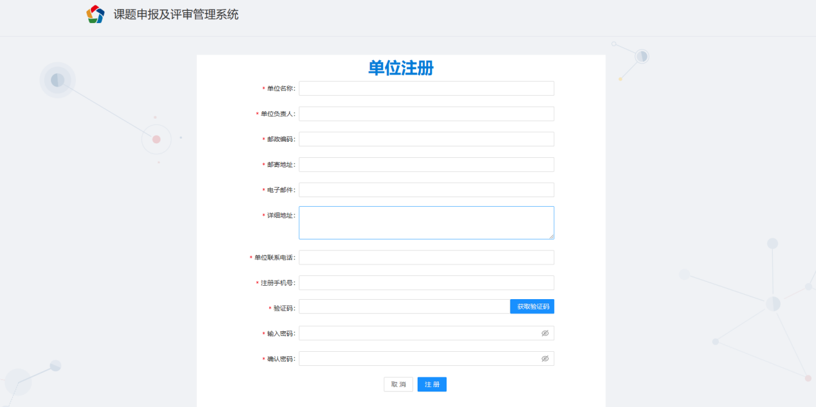
图 1单位注册

2.3退出登录
当用户想要退出系统时，鼠标移入右上角的用户名处，出现下拉选项，点击“退出登录”按钮，即可退出该系统。如图2-4-1：：
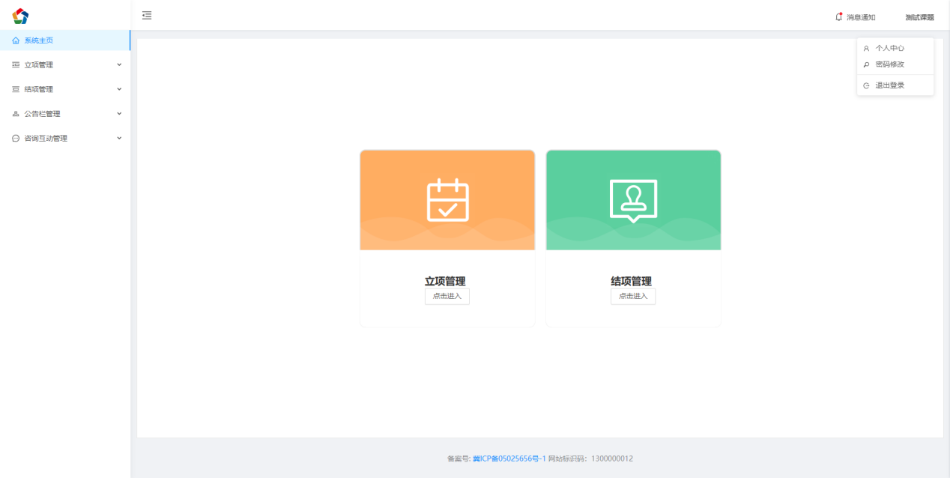
图2-4-1

2.4更改密码
鼠标移入右上角的用户名处，点击密码修改，弹出修改密码框，输入旧密码，新密码，确认新密码后，点击确定，弹出提示，密码修改完成，如图2-6-1所示：
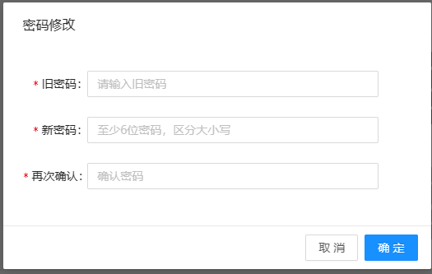
图2-6-1

2.5立项资料查看详情
单位账号登录成功后，进入到图2单位账号首页，左侧菜单栏选择【立项管理-申请列表】进入到图3申请列表页，选择要查看的立项资料，点击【查看详情】即可进入到详情界面如图4，可通过【课题预览】来看立项资料，可通过【课题下载】下载立项资料；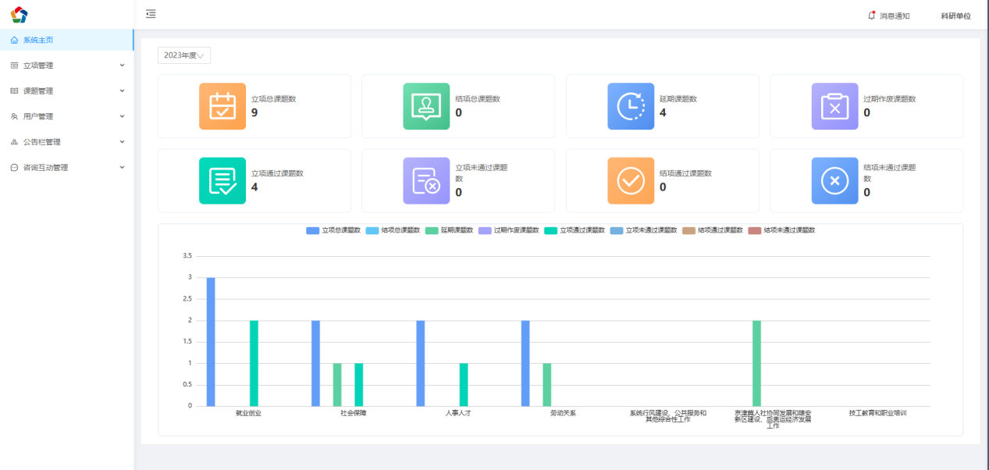
图 2单位账号首页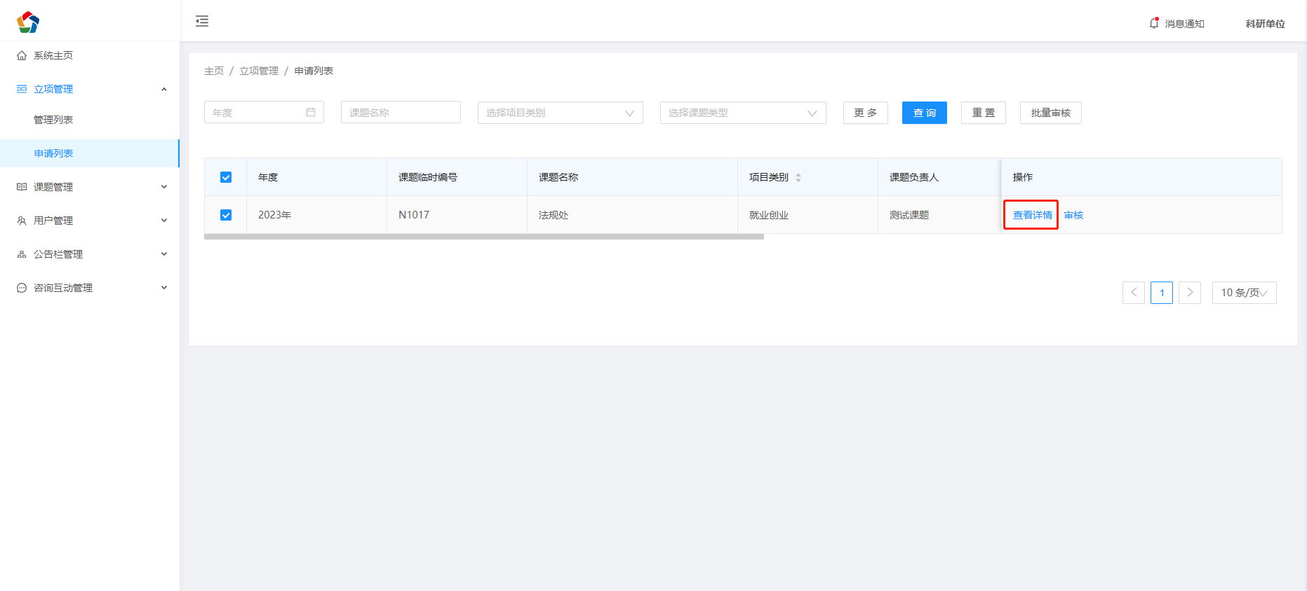
图 3审核列表页
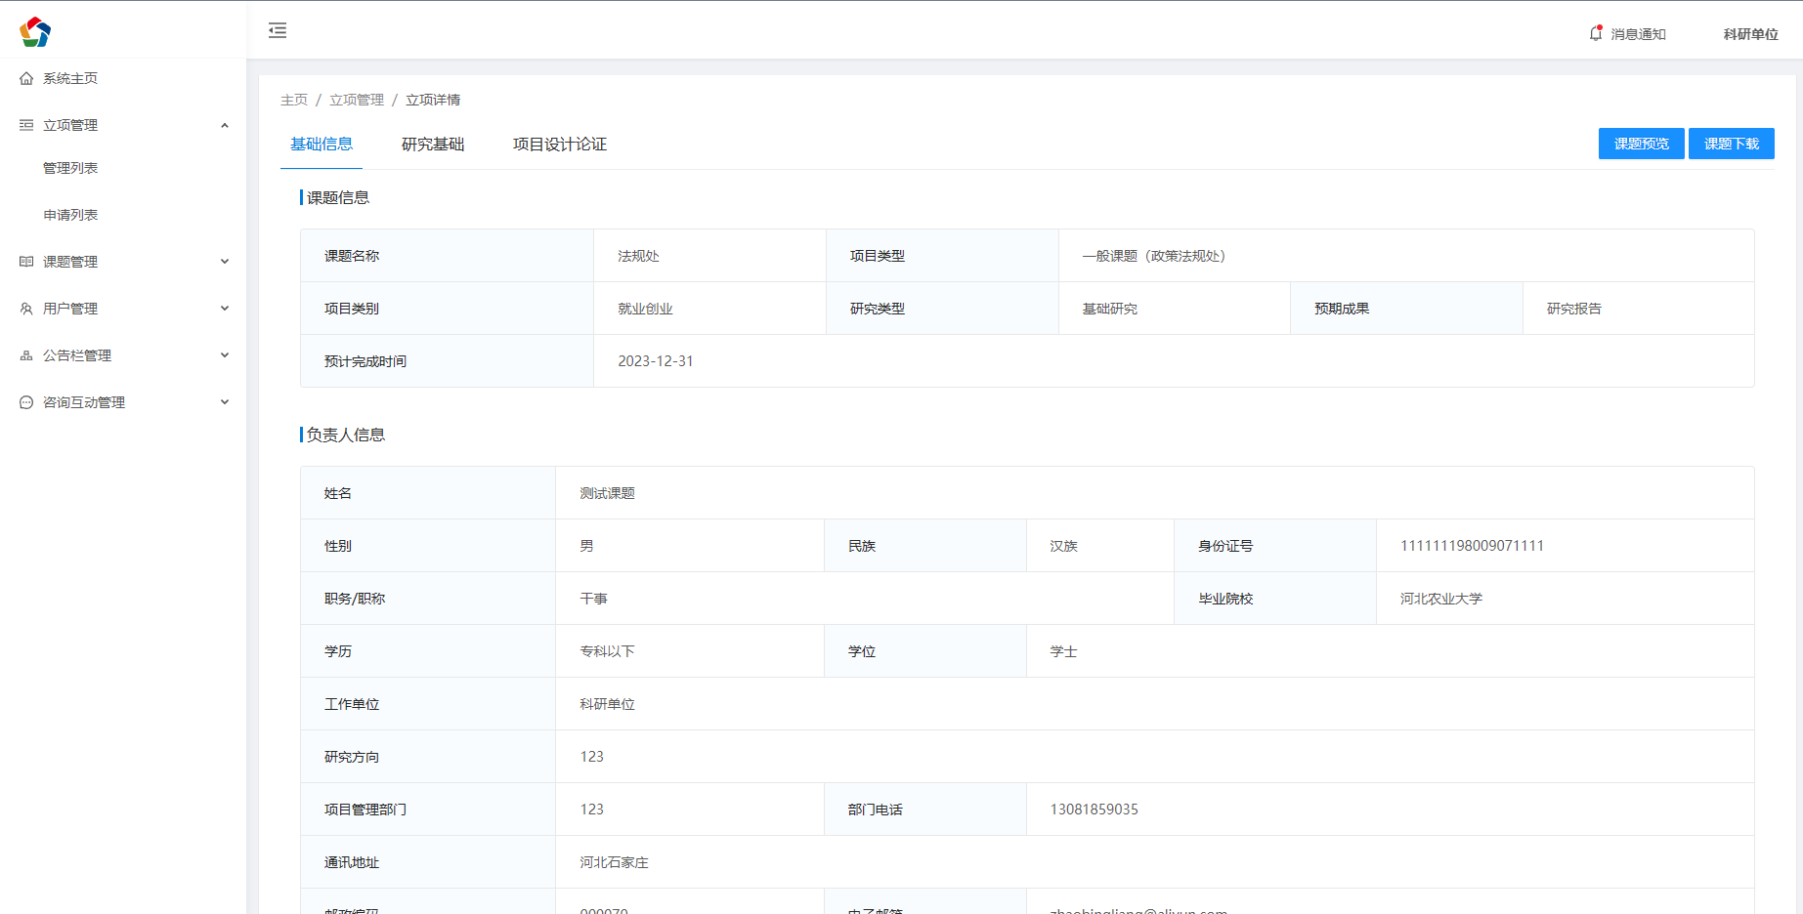
图 4查看详情

2.6立项资料单个审核
单位账号登录成功后，进入到图2单位账号首页，左侧菜单栏选择【立项管理-申请列表】进入到图5申请列表页，选择某一个立项，点击【审核】即可进入图6单位审核页，可对课题选择通过、不通过、打回和填写审核意见并提交审核结果。
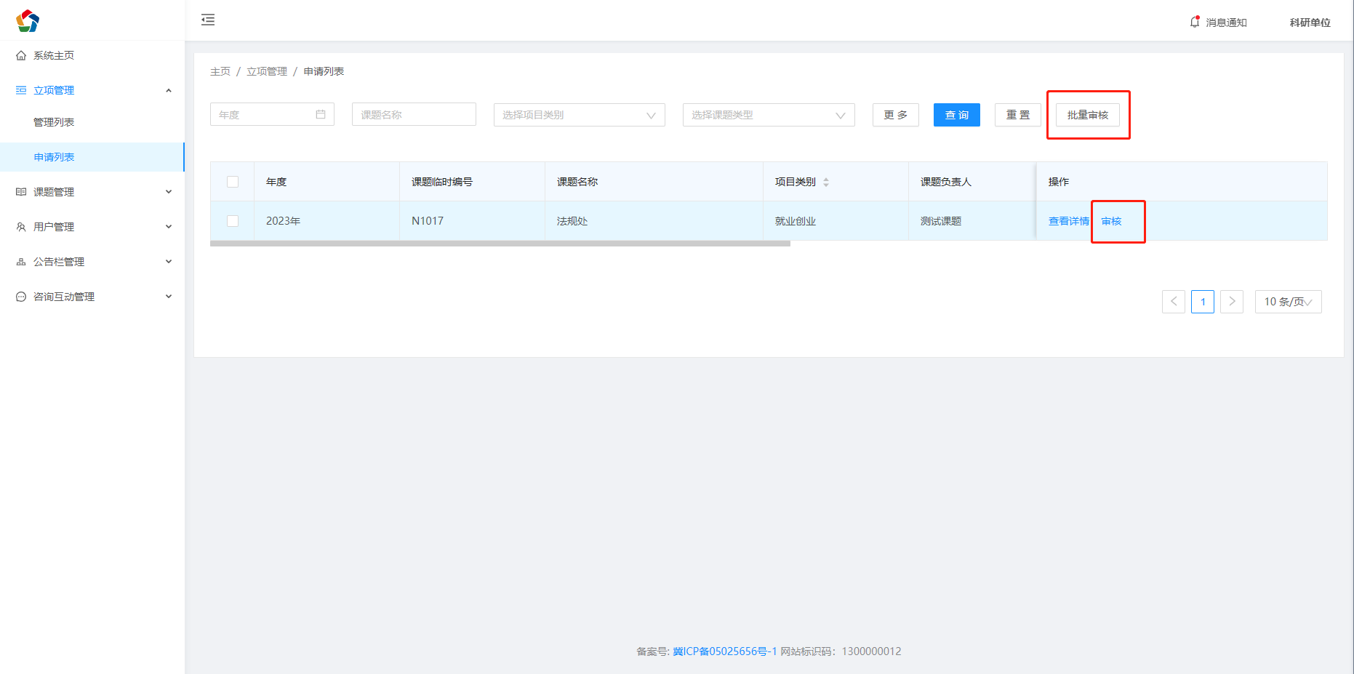
图 5申请列表页
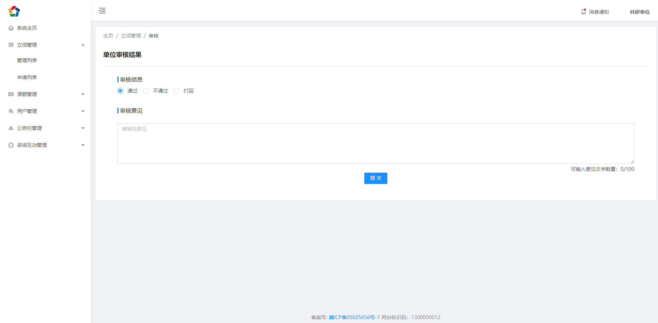
图 6单位审核

2.7立项资料批量审核
单位账号登录成功后，进入到图2单位账号首页，左侧菜单栏选择【立项管理-申请列表】进入到图5申请列表页，列表页左侧选择一个或多个立项，点击【批量审核】即可进入图7批量审核页，可对课题选择通过、不通过、打回和填写审核意见并提交审核结果。
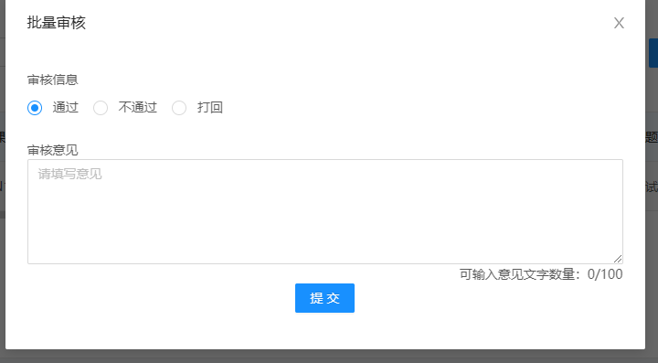
图 7批量审核

2.8查看单位审核过的立项
登录成功后点击【立项管理-管理列表】菜单进入到图8管理列表页，列表页上方可根据不同筛选条件进行筛选；可通过【导出筛选结果】进行数据的导出；选择某一行点击【查看详情】可以进入到查看详情界面；选择某一行点击【查看审核流程】可以进入到查看审核流程界面如图9。
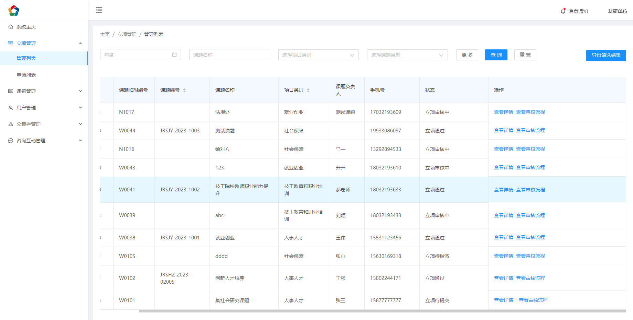
图 8管理列表
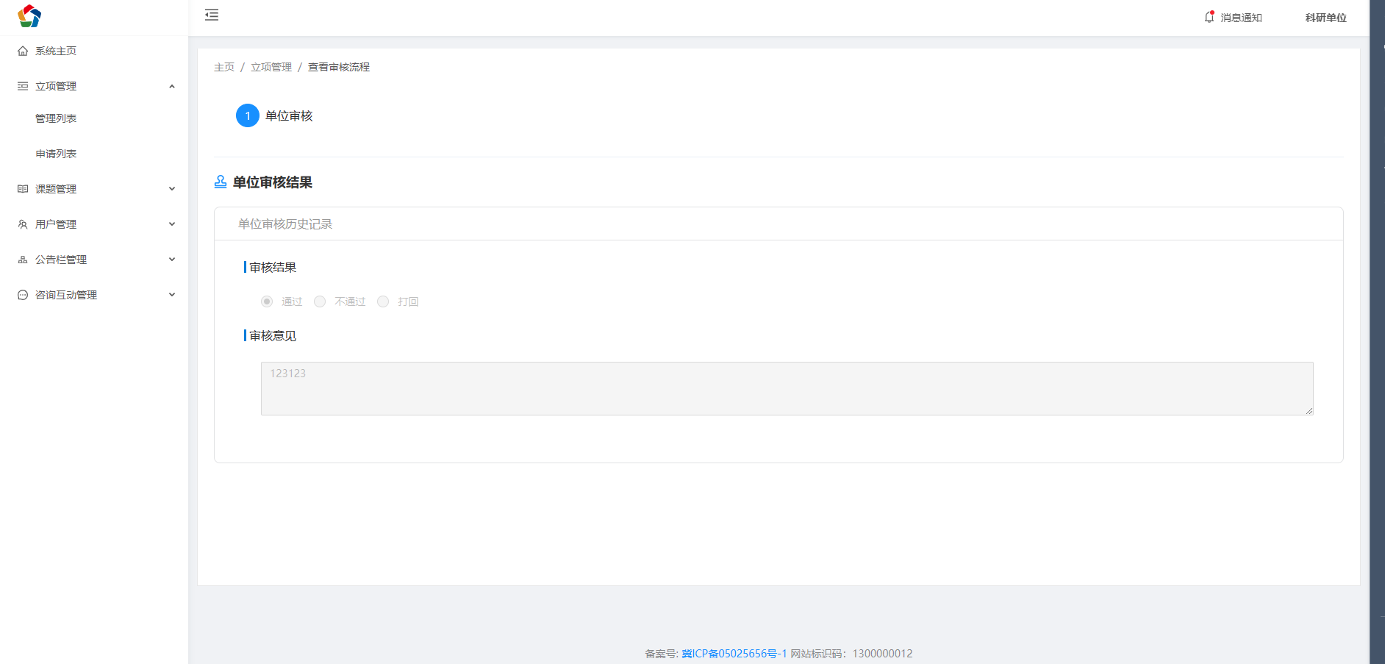
图 9查看审核流程

2.9本单位用户添加
单位用户登录系统进入到【用户管理-申报人管理】界面如图10，点击页面中【添加】按钮，弹出如图11的弹框，填写申报人信息后进行保存即可。
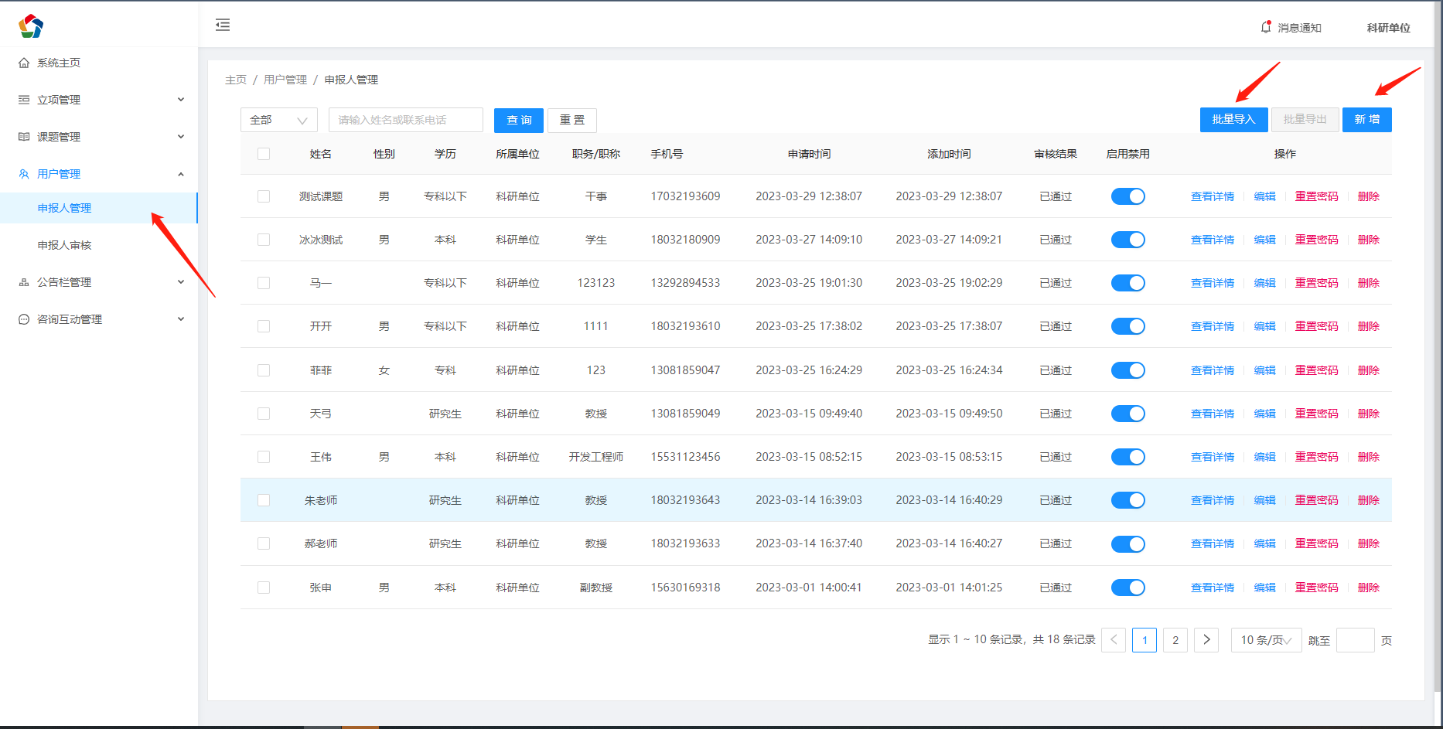
图 10申报人管理
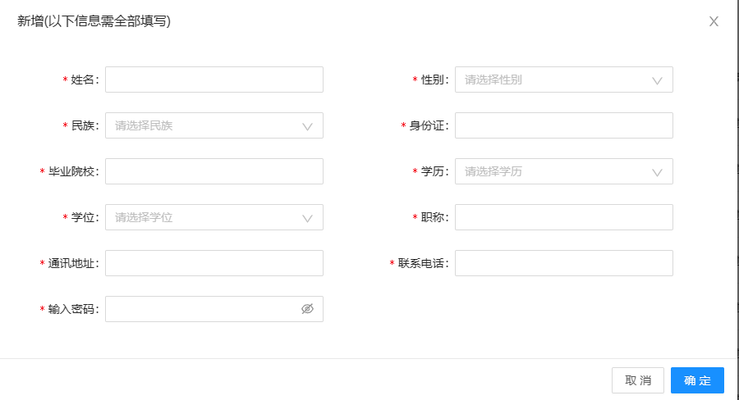
图 11添加申报人

3.0用户批量导入
单位用户登录系统进入到【用户管理-申报人管理】界面如图10，点击页面中【批量导入】按钮，弹出如图12的弹框，下载模板，编辑模板再上传即可完成数据导入。
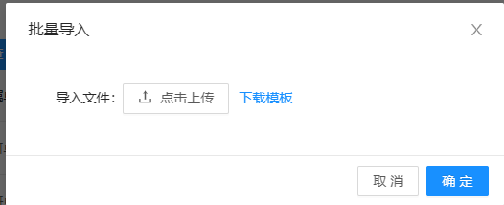
图 12批量导入

3.1注册用户审核
单位用户登录系统进入到【用户管理-申报人审核】界面如图13，选择某一调数据，点击【查看详情】可查看注册用户信息，如图14；点击【通过】弹出审核通过确认框，如图15；点击【不通过】弹出审核不通过确认框，如图16。
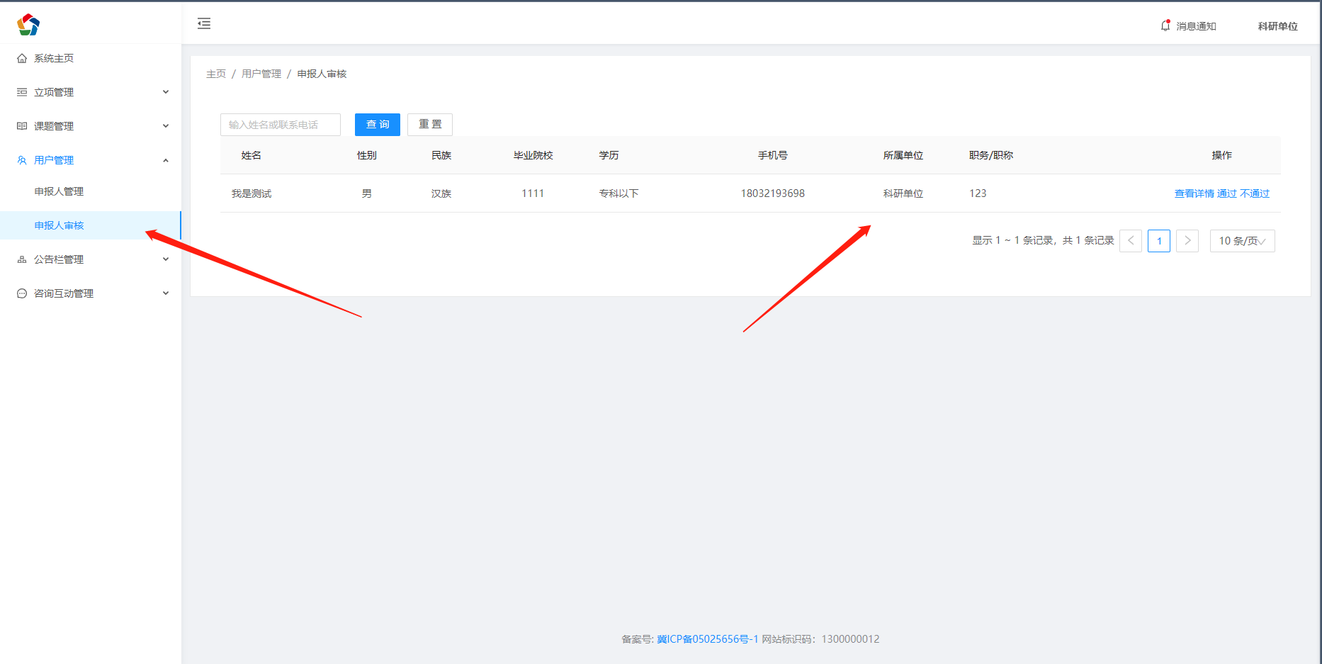
图 13申报人审核
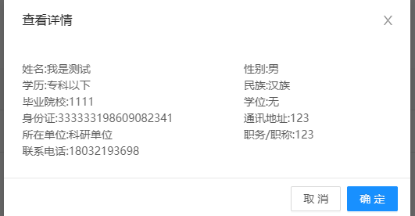
图 14查看详情
图 15审核通过
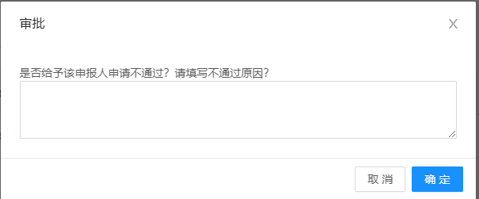
图 16审核不通过

课题申报及评审管理系统V1.0系统申报人操作手册

2023年 3月29日

目录
1、系统访问所需环境 3
1.1浏览器要求 3
1.2系统要求 3
1.3访问方式 3
2、系统操作指南 3
2.1申报人已有账号登录 3
2.2申报人没有账号注册 3
2.3退出登录 4
2.4更改密码 5
2.5填写立项资料 5
2.6编辑立项资料 7
2.7查看审核状态 7

1、系统访问所需环境

1.1浏览器要求
360极速版、edge浏览器、火狐浏览器、搜狗浏览器、chrome浏览器

1.2系统要求
支持【1.1】中浏览器运行的系统，如：win10 win11等

1.3访问方式
通过浏览器打开地址：http://111.63.208.196:8009/#/login

2、系统操作指南

2.1申报人已有账号登录
通过浏览器打开地址：http://111.63.208.196:8009/#/login；系统会自动进入到登录页面，在登录页面左侧可查看公告、右侧为登录模块。在登录模块选择【申报人登录】输入身份证号、密码和验证码即可完成登录。

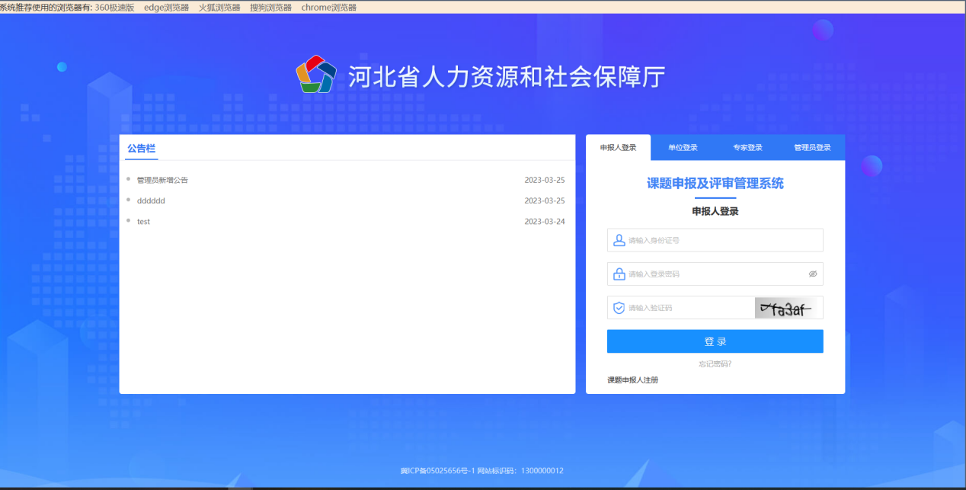
图2-1

2.2申报人没有账号注册
在登录界面的登录模块选择【申报人登录】点击【课题申报人注册】，进入到【课题申报人注册】界面，填写完整的信息后进行注册。注1：申报人所在单位未注册登记时，课题申报人先与本单位科研部门联系进行单位注册，可参见【课题申报及评审管理系统-单位操作手册.docx】文档来进行单位注册。注2：申报人注册后且经所属单位管理员审核通过后方可登录系统。

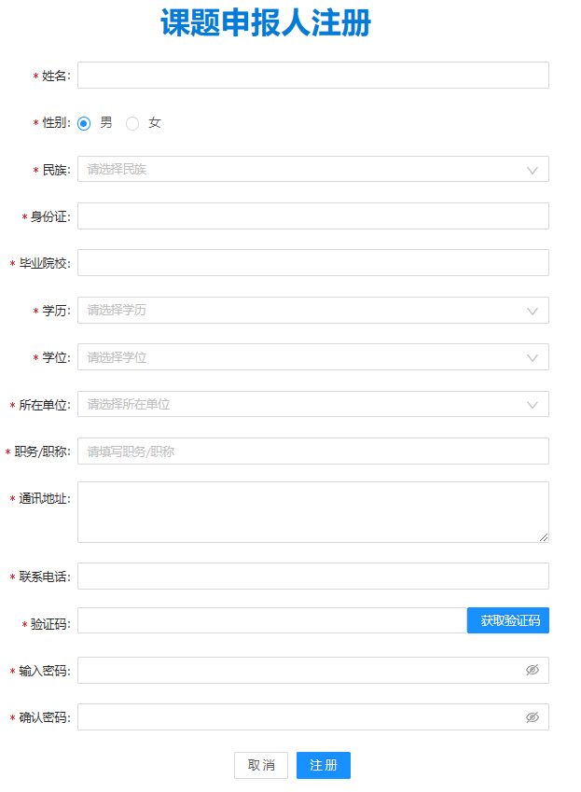

2.3退出登录
当用户想要退出系统时，鼠标移入右上角的用户名处，出现下拉选项，点击“退出登录”按钮，即可退出该系统。如图2-4-1：
图2-4-1

2.4更改密码
鼠标移入右上角的用户名处，点击密码修改，弹出修改密码框，输入旧密码，新密码，确认新密码后，点击确定，弹出提示，密码修改完成，如图2-6-1所示：
图2-6-1

2.5填写立项资料
申报人登录进入图1申报人首页，可通过左边菜单栏的【立项管理-管理列表】或通过【立项管理-点击进入】进入到图2管理列表页,右上角点击【添加课题申报】进入到添加图3课题申请页，在此页面分三个阶段(基本信息、研究基础、项目设计论证)完成课题填写；在三个阶段的前两个阶段都有三个操作分别是上一步、下一步、保存并返回，在第三个阶段的三个操作分别是上一步、提交、保存并返回。注：在点击【提交】按钮后，立项资料将进入到单位审核状态，此时的立项资料就不可以修改了。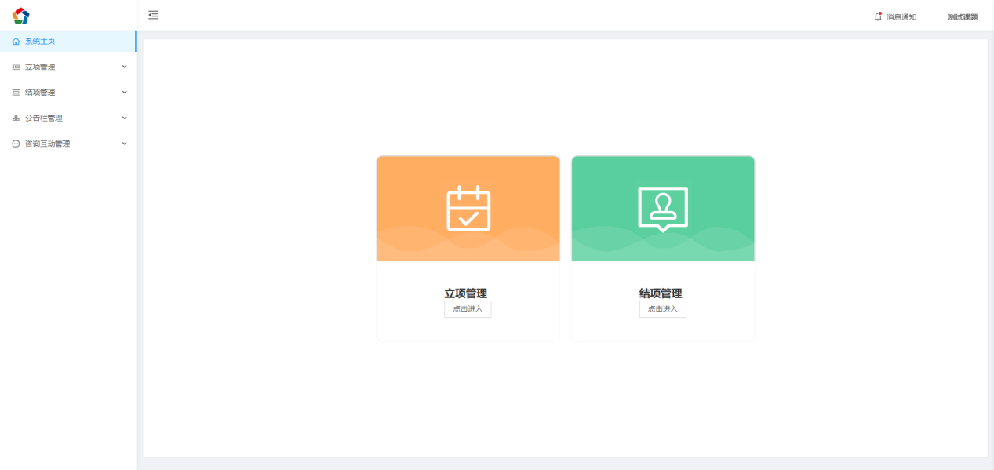
图 1申报人首页
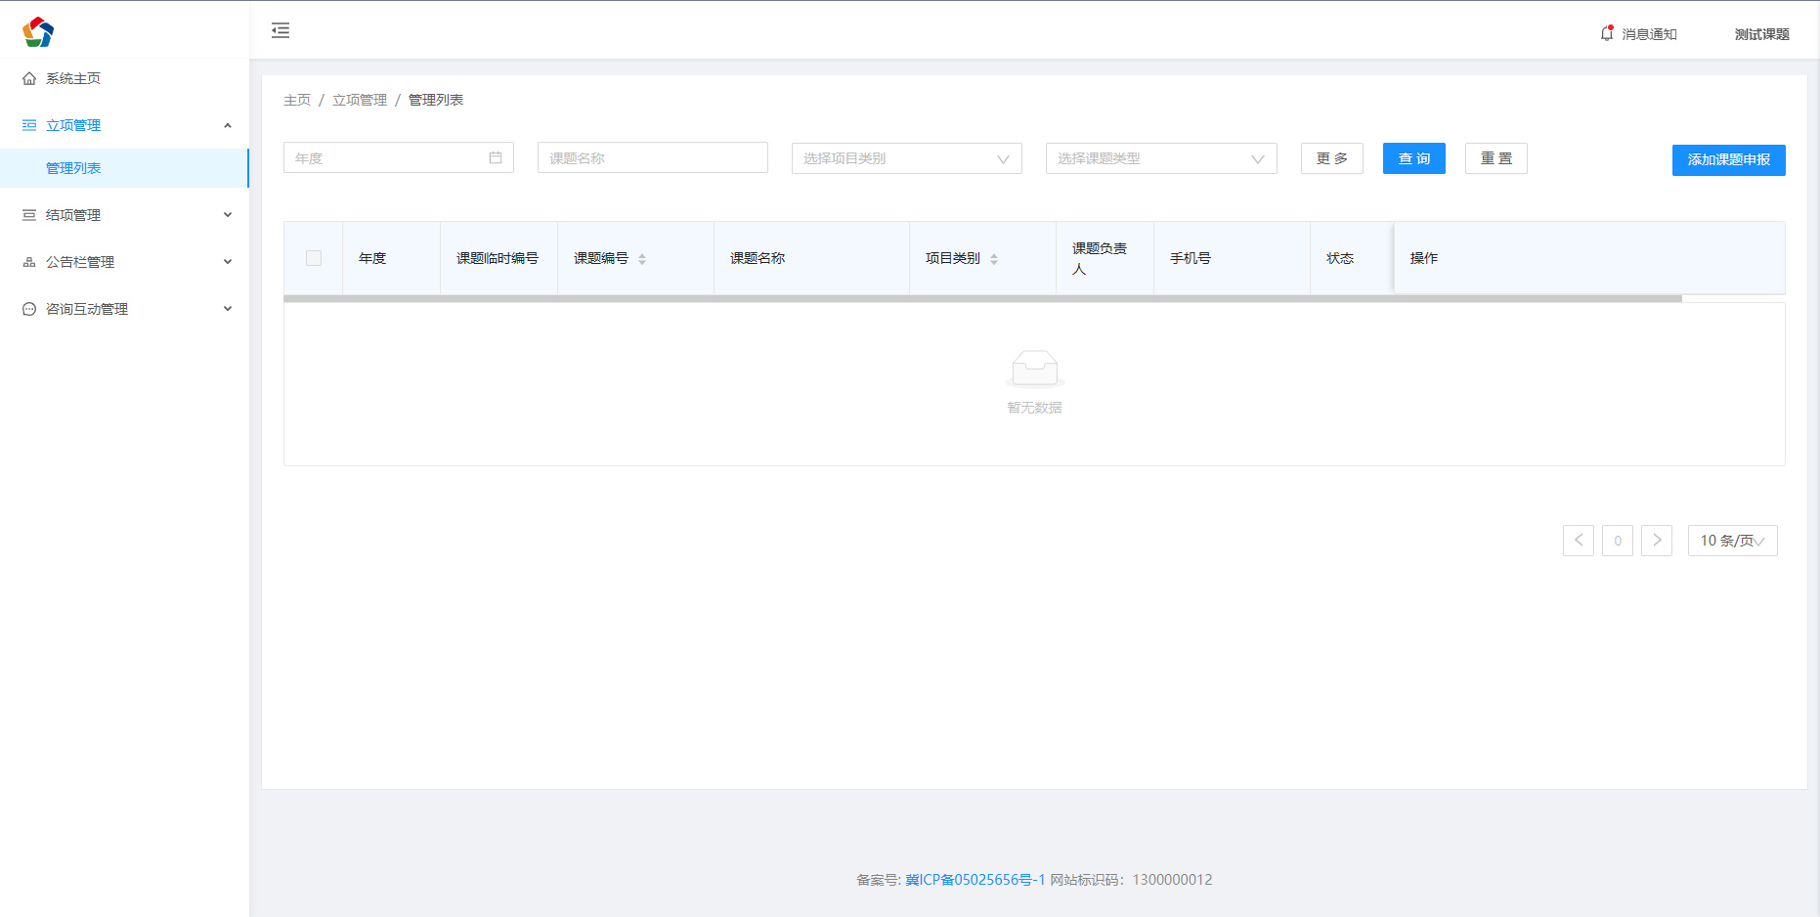
图 2管理列表页
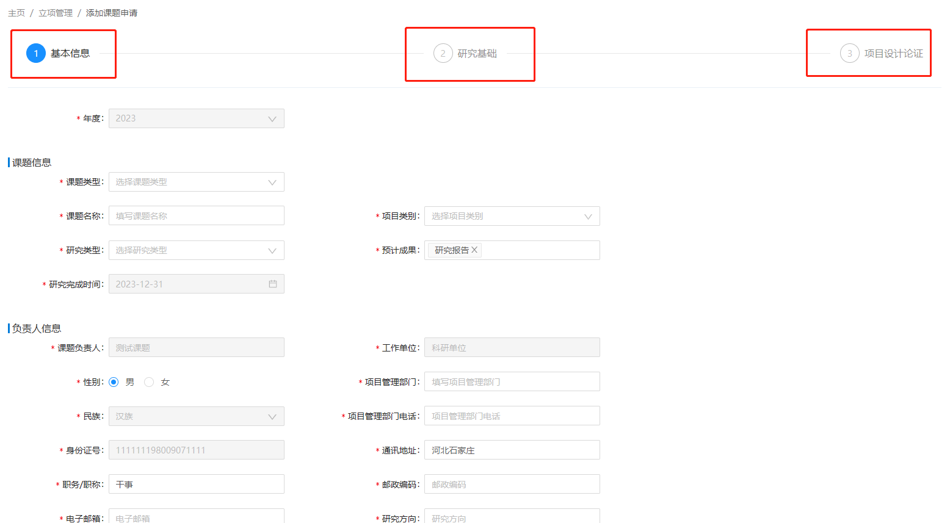
图 3添加课题申请页
图 4 操作

2.6编辑立项资料
在填写完立项资料且没有提交的前提下，进入到图5界面，此时可以在列表中点击【编辑】按钮来编辑立项资料；【查看详情】可进入到图6查看详情界面，可通过【课题预览】来看立项资料，可通过【课题下载】下载立项资料。另当课题被打回时，也可以通过此处进行课题的修改再提交。
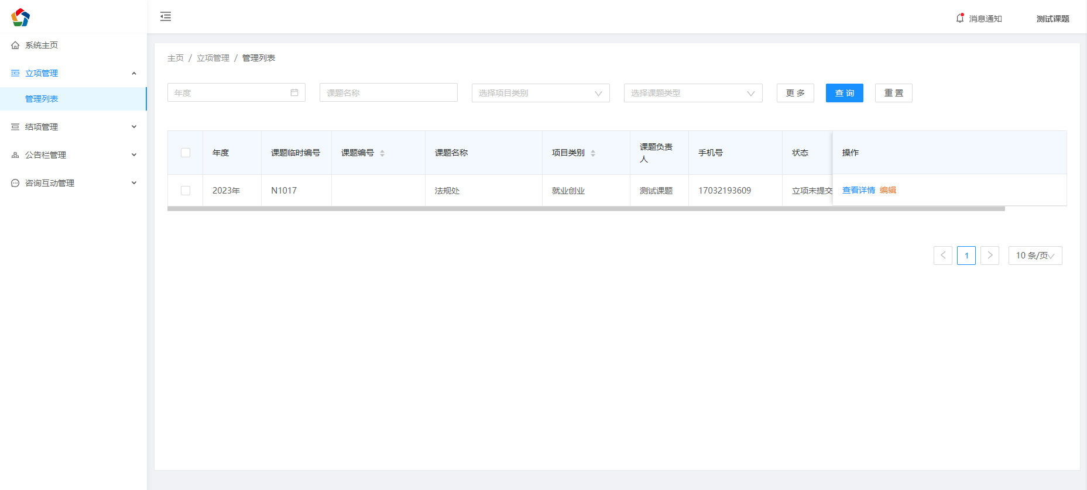
图 5管理列表页
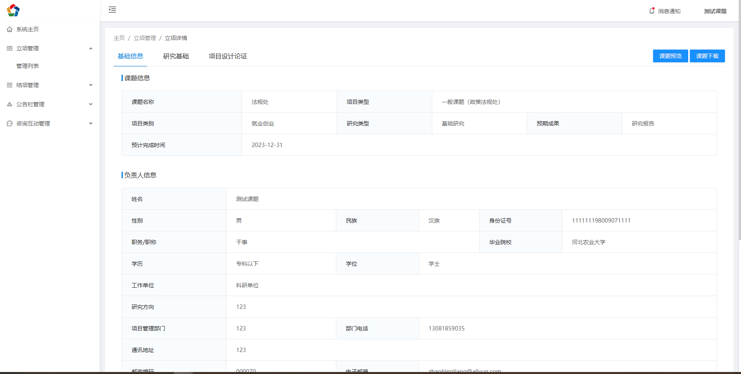
图 6查看详情

2.7查看审核状态
进入到图7，在列表中找到状态一列。
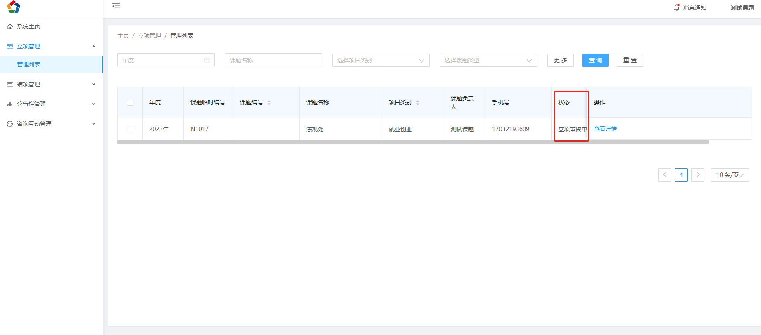
图 7审核状态

